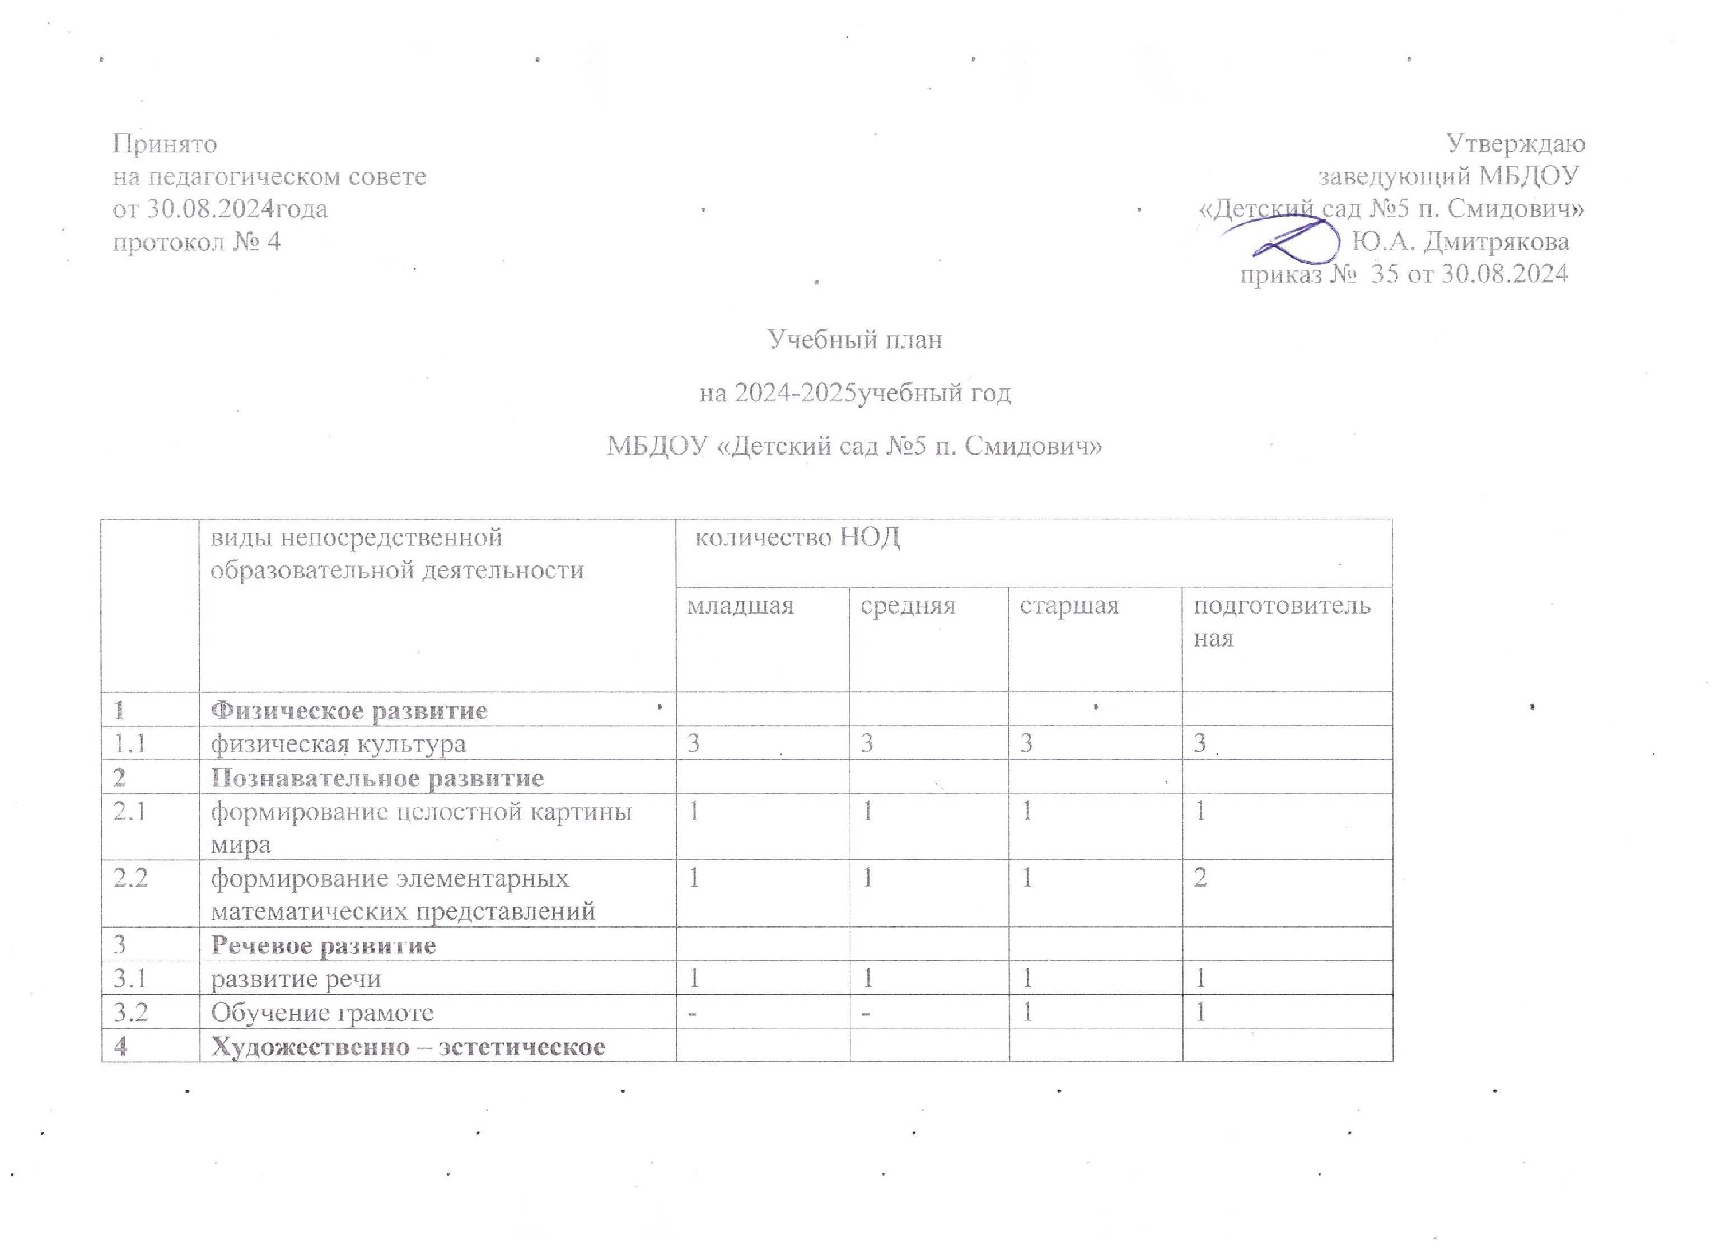

Принято Утверждаю
на педагогическом совете заведующий МБДОУ
от 30.08.2024года «Детский сад №5 п. Смидович»
протокол № 4 Ю.А. Дмитрякова
приказ № 35 от 30.08.2024

Учебный план
на 2024-2025учебный год
МБДОУ «Детский сад №5 п. Смидович»

 | виды непосредственной образовательной деятельности | количество НОД
 | виды непосредственной образовательной деятельности | младшая | средняя | старшая | подготовительная
1 | Физическое развитие
1.1 | физическая культура | 3 | 3 | 3 | 3
2 | Познавательное развитие
2.1 | формирование целостной картины мира | 1 | 1 | 1 | 1
2.2 | формирование элементарных математических представлений | 1 | 1 | 1 | 2
3 | Речевое развитие
3.1 | развитие речи | 1 | 1 | 1 | 1
3.2 | Обучение грамоте | - | - | 1 | 1
4 | Художественно – эстетическое развитие
4.1 | музыка | 2 | 2 | 2 | 2
4.2 | рисование | 1 | 1 | 2 | 2
4.3 | лепка – аппликация | 1 | 1 | 2 | 2
4.4 | конструирование | - | - | 1 | 1
 | всего | 10 | 10 | 14 | 15

Сетка игр – занятий в Группе раннего возраста

День недели | Виды игр - занятий | Время проведения
Понедельник | 1.Расширение ориентировки в окружающем и развитие речи  2. Музыкальное | 9.00 – 9.10 – 9.20  15.30 – 15.45 – 16.00
Вторник | 1.С дидактическим материалом  2.Развитие движений | 9.00 – 9.10 – 9.20  15.30 – 15.45 – 16.00
Среда | 1. Расширение ориентировки в окружающем и развитие речи  2. Со строительным материалом | 9.00 -9.10 – 9.20  15.30 – 15.40 – 15.50
Четверг | 1. С дидактическим материалом  2. Развитие движений | 9.00 – 9.10 – 9.20  15.30 – 15.45- 16.00
Пятница | 1. Расширение ориентировки в окружающем и развитие речи  2. Музыкальное | 9.00 – 9.10 – 9.20  15.30 – 15.40 -15.50

Количество игр – занятий в Группе раннего возраста

Виды игр - занятий | Неделя | Месяц | Год
Расширение ориентировки в окружающем и развитие речи | 3 | 12 | 102
Развитие движений | 2 | 8 | 72
Со строительным материалом | 1 | 4 | 34
С дидактическим материалом | 2 | 8 | 68
Музыкальное | 2 | 8 | 72

